**Дата**: 15.11.2024

**Клас**: 3-АБ

**Предмет**: англійська мова

**Тема:** Що ми робимо на уроках?

**Мета:** : формувати навички вживання лексичних одиниць по темі; удосконалювати навички читання, аудіювання й усного монологічного мовлення; розвивати пізнавальні інтереси учнів; виховувати інтерес до самостійного пошуку потрібної інформації, а також загальну культуру учнів.

**Вчитель**: Руда Д.В.

Хід уроку

1.Greeting

Good afternoon, guys! I’m glad to see you. Are you ready to start our

lesson? All set?

2. Wаrm up / Listening

Уважно слухати аудіо трек і дати відповідь на питання вчителя <https://www.youtube.com/watch?v=xUE0pH_OQig> .

3. Speaking

<https://wordwall.net/uk/resource/38370070/speaking-for-kids>

4. Повторення

Повторити present continuous: <https://www.youtube.com/watch?v=2FRQoeGRTXs>

<https://wordwall.net/ru/resource/5736029/plural-nouns>

<https://wordwall.net/ru/resource/3951457/plural-nouns>

5. Writing

Виконати вправу 4 стр 59.

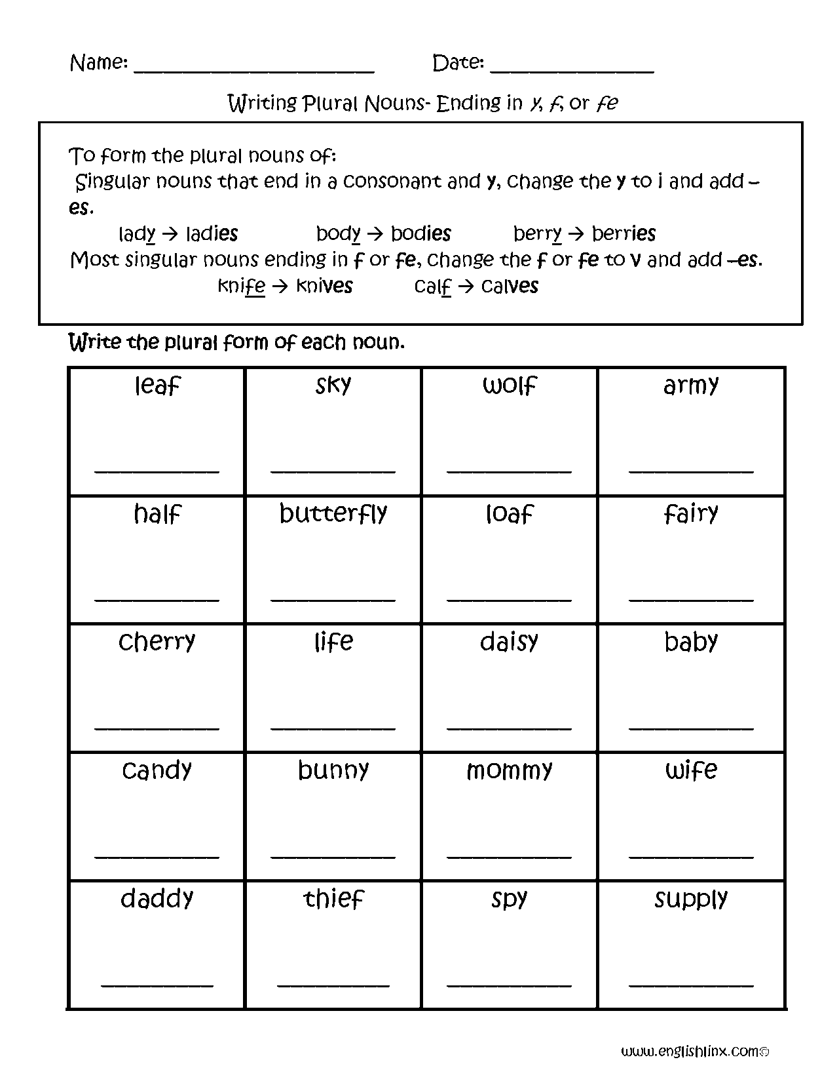

6. Homework

1. Виконати письмово вправу подану нижче.

